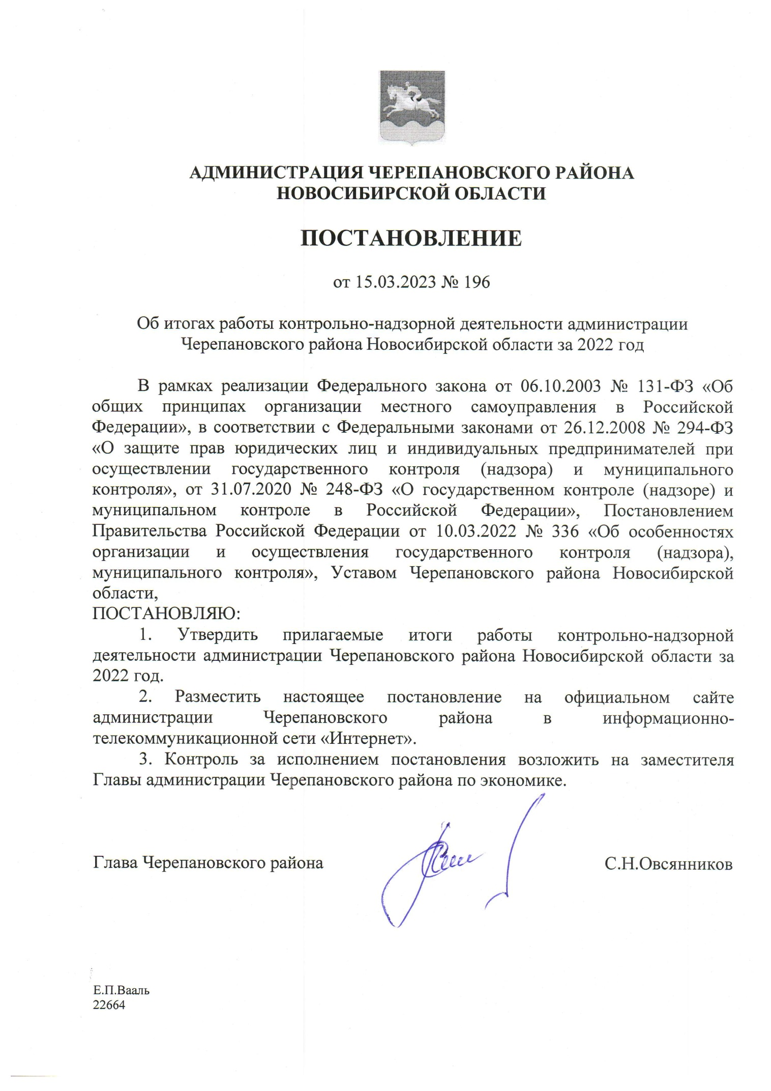

|  |  |
| --- | --- |
|  | Приложение  к постановлению администрации Черепановского района  Новосибирской области от 15.03.2023 № 196 |

**ИТОГИ**

работы контрольно-надзорной деятельности администрации

Черепановского района Новосибирской области за 2022 год

Администрацией Черепановского района Новосибирской области (далее - администрация Черепановского района) проведено обобщение контрольно-надзорной деятельности за 2022 год.

В настоящее время нормативно-правовые акты, утвержденные на территории Черепановского района Новосибирской области, устанавливающие организационную основу и порядок осуществления администрацией района муниципального контроля, отвечают требованиям действующих федеральных правовых актов для исполнения указанной муниципальной функции в полном объеме.

Нормативные правовые акты, относящиеся к указанной сфере деятельности, размещаются в свободном доступе в информационно-телекоммуникационной сети «Интернет» (далее - сеть «Интернет») на официальном сайте администрации Черепановского района.

В связи со вступлением с 01.07.2021г. в силу Федерального закона от 31.07.2020 № 248-ФЗ «О государственном контроле (надзоре) и муниципальном контроле в Российской Федерации» для каждого вида контроля установлен предмет и объект муниципального контроля в следствии чего представительным органом Черепановского района утверждены положения о муниципальном контроле на автомобильном транспорте, городском наземном электрическом транспорте и в дорожном хозяйстве; земельном контроле; за исполнением единой теплоснабжающей организацией обязательств по строительству, реконструкции и (или) модернизации объектов теплоснабжения.

Утвержденные документы внесены в Единый реестр видов контроля. Так как положения о видах контроля определяют перечень профилактических мероприятий в рамках осуществления видов контроля на основании этого исполнительным органом утверждены программы профилактики муниципального контроля.

К полномочиям администрации Черепановского района относится осуществление муниципального контроля по следующим направлениям согласно постановлению администрации Черепановского района Новосибирской области от 15.02.2022 № 94 «Об утверждении перечня видов муниципального контроля»:

- муниципальный контроль на автомобильном транспорте, городском наземном электрическом транспорте и в дорожном хозяйстве вне границ населенных пунктов в границах муниципального района, организация дорожного движения и обеспечение безопасности дорожного движения на них, а также осуществление иных полномочий в области использования автомобильных дорог и осуществления дорожной деятельности (п.5 ч.1 ст.5 Устава Черепановского района Новосибирской области; п.5 ч.1 ст.14 Федерального закона от 06.10.2003 № 131-ФЗ «Об общих принципах организации местного самоуправления в Российской Федерации»);

- муниципальный земельный контроль (п.38 ч.1 ст.5 Устава Черепановского района Новосибирской области; п.20 ч.1 ст.14 Федерального закона от 06.10.2003 № 131-ФЗ «Об общих принципах организации местного самоуправления в Российской Федерации»);

- муниципальный контроль за выполнением единой теплоснабжающей организацией мероприятий по строительству, реконструкции и (или) модернизации объектов теплоснабжения, необходимых для развития, повышения надежности и энергетической эффективности системы теплоснабжения и определенных для нее в схеме теплоснабжения в пределах полномочий, установленных Федеральным законом «О теплоснабжении» (п.42, ст.5, Устава Черепановского района Новосибирской области; п.4.1 ч.1 ст.14 Федерального закона от 06.10.2003 № 131-ФЗ «Об общих принципах организации местного самоуправления в Российской Федерации»).

К перечню основных и вспомогательных функций при исполнении функции по осуществлению муниципального контроля на территории Черепановского района относятся:

- разработка ежегодного плана проведения плановых проверок (включая его согласование с иными органами государственного контроля (надзора) на территории Черепановский района, в том числе с органами прокуратуры Новосибирской области);

- принятие решения о проведении проверки (издание распоряжения администрации о проведении проверки);

- подготовка к проведению проверки (в том числе уведомление юридического лица и (или) индивидуального предпринимателя о проведении проверки);

- проведение проверки (плановой или внеплановой в выездной и (или) документарной формах);

- оформление результатов проверки (составление акта проверки в двух экземплярах);

- проведение и участие в совещаниях и семинарах по вопросам муниципального контроля;

- проведение анализа причин нарушений и подготовка предложений (в том числе методических рекомендаций) по их предупреждению и пресечению.

В соответствии с постановлением Правительства Российской Федерации от 10.03.2022 № 336 «Об особенностях организации и осуществления государственного контроля (надзора), муниципального контроля» с марта по декабрь 2022 года проверки (плановые и внеплановые) не проводились.

За период с января по март 2022 года плановых и внеплановых проверок по осуществлению муниципального контроля не проводилось.

Юридические лица и граждане в качестве экспертных организаций и экспертов к выполнению мероприятий по осуществлению муниципального контроля при проведении проверок в 2022 году не привлекались.

Исполнение муниципального контроля на территории Черепановского района осуществляется администрацией Черепановского района в соответствии со следующими нормативно-правовыми актами:

1. Федерального уровня:

- Кодексом Российской Федерации от 30.12.2001 № 195-ФЗ «Об административных правонарушениях»;

- Земельным кодексом Российской Федерации от 25.10.2001 № 136-ФЗ;

- Федеральным законом от 06.10.2003 № 131-ФЗ «Об общих принципах организации местного самоуправления в Российской Федерации»;

- Федеральным законом от 26.12.2008 № 294-ФЗ «О защите прав юридических лиц и индивидуальных предпринимателей при осуществлении государственного контроля (надзора) и муниципального контроля»;

- Федеральным законом от 08.11.2007 № 257-ФЗ «Об автомобильных дорогах и о дорожной деятельности в Российской Федерации и о внесении изменений в отдельные законодательные акты Российской Федерации»;

- Федеральным законом от 31.07.2020 № 248-ФЗ «О государственном контроле (надзоре) и муниципальном контроле в Российской Федерации»;

- Федеральным законом от 27.07.2010 № 190-ФЗ «О теплоснабжении»;

- Постановлением Правительства Российской Федерации от 16.07.2009 № 584 «Об уведомительном порядке начала осуществления отдельных видов предпринимательской деятельности»;

- Постановлением Правительства Российской Федерации от 30.06.2010 № 489 «Об утверждении Правил подготовки органами государственного контроля (надзора) и органами муниципального контроля ежегодных планов проведения плановых проверок юридических лиц и индивидуальных предпринимателей»;

- Постановлением Правительства Российской Федерации от 05.04.2010 № 215 «Об утверждении Правил подготовки докладов об осуществлении государственного контроля (надзора), муниципальною контроля в соответствующих сферах деятельности и об эффективности такого контроля (надзора)»;

- Постановлением Правительства Российской Федерации от 07.12.2020 № 2041 «Об утверждении требований к подготовке докладов о видах государственного контроля (надзора), муниципального контроля и сводного доклада о государственном контроле (надзоре), муниципальном контроле в Российской Федерации»;

- Постановлением Правительства Российской Федерации от 25.06.2021 № 990 «Об утверждении Правил разработки и утверждения контрольными (надзорными) органами программы профилактики рисков причинения вреда (ущерба) охраняемым законом ценностям»;

- Постановлением Правительства Российской Федерации от 24.10.2011 № 861 «О федеральных государственных информационных системах, обеспечивающих предоставление в электронной форме государственных и муниципальных услуг;

- Постановлением Правительства Российской Федерации от 10.03.2022 № 336 «Об особенностях организации и осуществления государственного контроля (надзора), муниципального контроля»;

- Приказом Министерства экономического развития Российской Федерации от 30.04.2009 № 141 «О реализации положений Федерального закона «О защите прав юридических лиц и индивидуальных предпринимателей при осуществлении государственного контроля (надзора) и муниципального контроля»;

- Приказом Росстата от 21.12.2011 № 503 «Об утверждении статистического инструментария для организации Минэкономразвития России федерального статистического наблюдения за осуществлением государственного контроля (надзора) и муниципального контроля»

2. Муниципального уровня:

- Устав Черепановского района Новосибирской области;

- Решение третьей сессии Совета депутатов Черепановского района Новосибирской области 4 созыва от 10.12.2020 № 9 «Об утверждении Порядка проведения оценки регулирующего воздействия проектов муниципальных нормативных правовых актов, затрагивающих вопросы осуществления предпринимательской и инвестиционной деятельности, и Порядка проведения экспертизы муниципальных правовых актов, затрагивающих вопросы осуществления предпринимательской и инвестиционной деятельности, за исключением проектов муниципальных нормативных правовых актов представительных органов муниципальных образований, устанавливающих, изменяющих, приостанавливающих, отменяющих местные налоги и сборы, а также регулирующих бюджетные правоотношения»;

- Решение 12 сессии Совета депутатов Черепановского района Новосибирской области (четвертого созыва) от 28.09.2021 № 3 «Об утверждении Положения о муниципальном контроле на автомобильном транспорте, городском наземном электрическом транспорте и в дорожном хозяйстве в границах населенных пунктов Черепановского района»;

- Решение 13 сессии Совета депутатов Черепановского района Новосибирской области (четвертого созыва) от 19.10.2021 № 2 «Об утверждении Положения о муниципальном земельном контроле в границах Черепановского района Новосибирской области»;

- Решение 15 сессии Совета депутатов Черепановского района Новосибирской области (четвертого созыва) от 24.12.2021 № 9 «Об утверждении Положения о муниципальном контроле за исполнением единой теплоснабжающей организацией обязательств по строительству реконструкции и (или) модернизации объектов теплоснабжения в Черепановском районе Новосибирской области»;

- Постановлением администрации Черепановского района Новосибирской области от 15.02.2022 № 94 «Об утверждении перечня видов муниципального контроля».